Wydawnictwo Dwie Siostry – zapowiedź wydawnicza
Premiera: 16 października 2024

Dzień z życia astronauty, kosmicznej kupy i ziemskiej skorupy
Komiczne kompendium kosmiczne
tekst: Mike Barfield
ilustracje: Jess Bradley
tłumaczenie: Jeremi K. Ochab

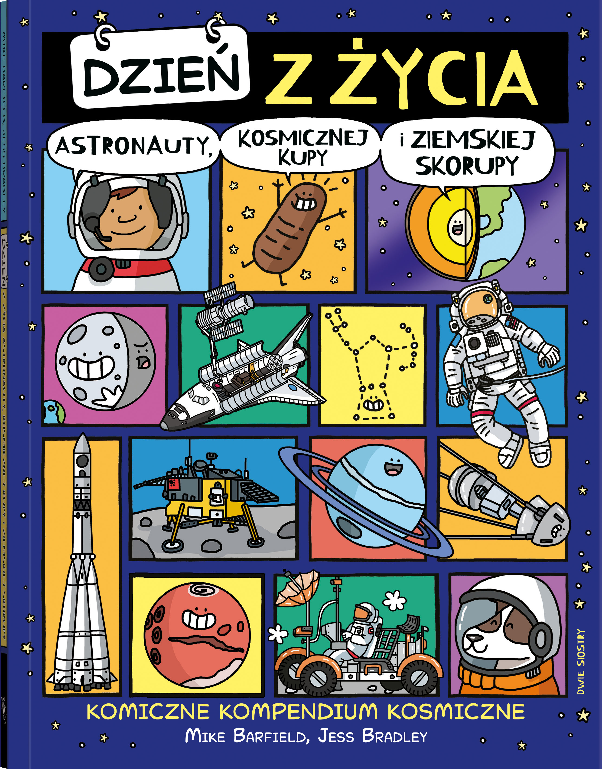

przedział wiekowy: 7+
ISBN 978-83-8150-614-4
format: 21,6 x 28 cm
oprawa miękka ze skrzydełkami
objętość: 128 stron
termin wydania: 16 października 2024
cena: 54,90 zł

Kto pierwszy poleciał w kosmos: Jurij Gagarin czy muszka owocówka? Czy kosmonauci się myją? Jak złapać kometę? Dowcipny komiks popularnonaukowy, który odpowie na te i wiele innych frapujących kosmicznych pytań.

Przekonaj się, czy można się kąpać w Basenie Upałów, jak to jest być podobnym do wielkiej pizzy i gdzie można spotkać galaktycznego zombie. Przeczytaj sekretne dzienniki czarnej dziury, tubki pasztetu i dzielnej astromyszy. Zobacz, kto należy do fanklubu Jowisza, czy można zbudować rakietę z fajerwerków i co trzeba zrobić, żeby zostać kosmonautą.

Dzięki tej książce poznasz wiele ważnych pojęć z dziedziny astronomii i astronautyki, a przystępne objaśnienia i czytelne ilustracje pomogą ci zrozumieć frapujące zjawiska i wynalazki: od asteroidów aż po galaktyki, od teleskopu aż po nowoczesne satelity. Ruszaj w pełną humoru, arcyciekawą podróż przez Układ Słoneczny i dużo, dużo dalej!

Mike Barfield – pisarz, poeta, performer i nagradzany autor rysunków satyrycznych. Oprócz twórczości książkowej i publikacji w czasopismach pracuje też dla radia i telewizji. Autor między innymi książek „Jest chemia! Śledztwo w sprawie pierwiastków ukrytych w twoim domu” oraz „Przyroda jest wszędzie! Śledztwo w sprawie organizmów wokół ciebie (i w tobie)”. Za książkę „Dzień z życia skunksa, jelita i tego, kto to czyta” otrzymał w 2021 roku brytyjską nagrodę Blue Peter Book Award dla najlepszej książki non-fiction dla dzieci.

Jess Bradley – brytyjska ilustratorka i twórczyni komiksów. Pisze i rysuje dla komiksowych czasopism „The Phoenix” i „The Beano”, ilustruje też różne książki dla dzieci.

Jeremi K. Ochab – fizyk i tłumacz książek popularnonaukowych. Jest adiunktem w Instytucie Fizyki Teoretycznej Uniwersytetu Jagiellońskiego i członkiem Grupy Stylistyki Obliczeniowej, a także Rady Naukowej Jagiellońskiego Centrum Humanistyki Cyfrowej UJ. Studiował fizykę teoretyczną oraz anglistykę na UJ (specjalność tłumaczeniową). Prowadzi badania w obszarach metod analizy danych, neuronauki i stylometrii. Przetłumaczył na polski osiem książek popularnonaukowych (w tym autorstwa Richarda Feynmana i Neila deGrasse Tysona). W latach 2018–2020 był członkiem Stowarzyszenia Tłumaczy Literatury.

